«Внедрение современных образовательных технологий в целях повышения качества общей успеваемости в условиях обновлённого содержания образования» -обмен опытом

«Всё в наших руках, поэтому нельзя их опускать»

(Коко Шанель)

Современное образование отказывается от традиционного представления результатов обучения в виде знаний, умений и навыков. Перед педагогами возникла проблема – превратить традиционное обучение, направленное на накопление знаний, умений, навыков, в процесс развития личности ребенка. Уход от традиционного урока через использование в процессе обучения новых технологий позволяет устранить однообразие образовательной среды и монотонность учебного процесса, создаст условия для смены видов деятельности обучающихся, что сейчас так важно, в период пандемии.

Актуальной стала Информационно-коммуникативная технология, как бы этого не хотелось, особенно при дистанционном обучении.

Как организовать урок литературы в ZOOM? Страшно было начинать!

Как дети будут читать? Как уложиться 20 минут он-лайн? Я освоила функцию сессионные залы.

1. Есть возможность каждому индивидуально прослушать материал настолько громко или тихо, как ему это удобно.
2. Чтение по ролям – легко в сессионных залах, при чем, при затруднениях ребята могут позвать организатора. По очереди входишь в зал и слушаешь, как работают дети.

Как организовать дистанционно уроки если случились накладки или нет подключения скоростного интернета в определенный день или час?

Зачастую презентация к уроку готова. Поэтому её можно озвучить при показе слайдов и сохранить как видео. Видео, как ход урока или план заданий можно отправить как в ватсап, так и загрузить в ютуб канал, скинув на нее ссылку, к примеру:

<https://www.youtube.com/watch?v=9om3wnuT9n0&ab_channel=%D0%9D%D0%B0%D0%B4%D0%B5%D0%B6%D0%B4%D0%B0%D0%A1>

«Если ученик в школе не научился сам ничего творить,

то и в жизни он будет только подражать, копировать»

(Л.Н. Толстой)

Как предлагать детям писать красиво и правильно дистанционно?

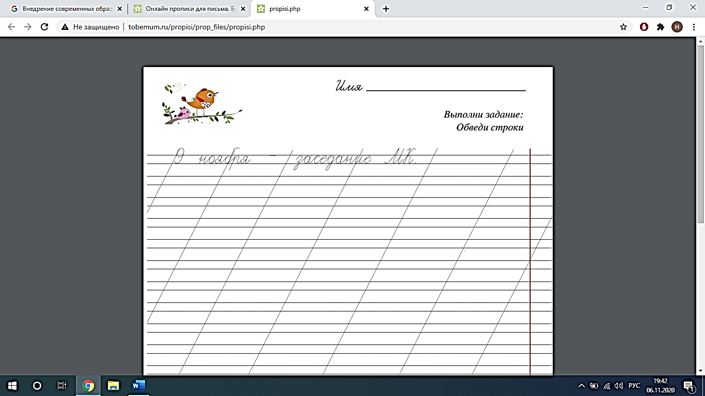

Либо это составление рабочих листов, либо организация показов:

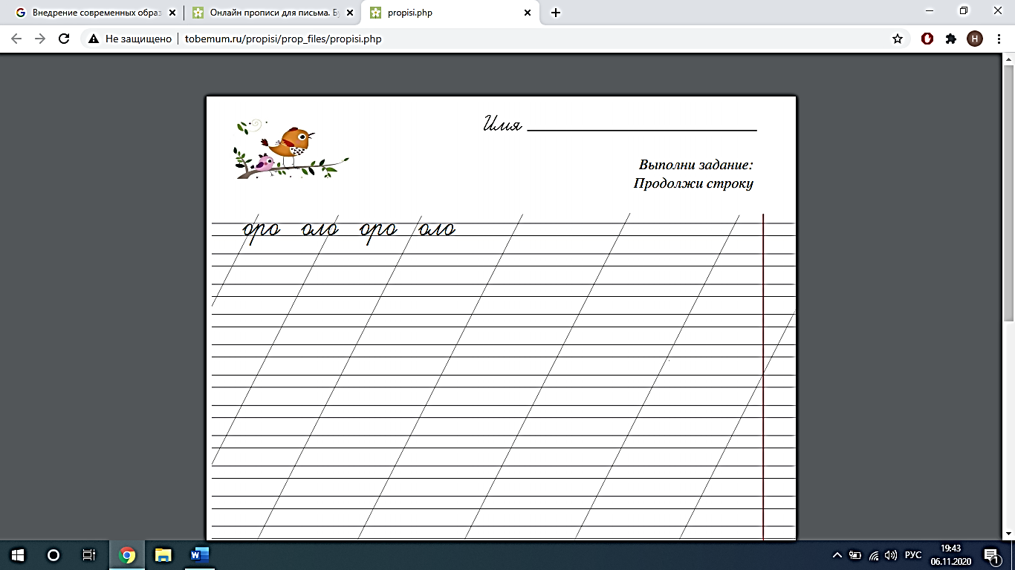

Работа по теме урока:

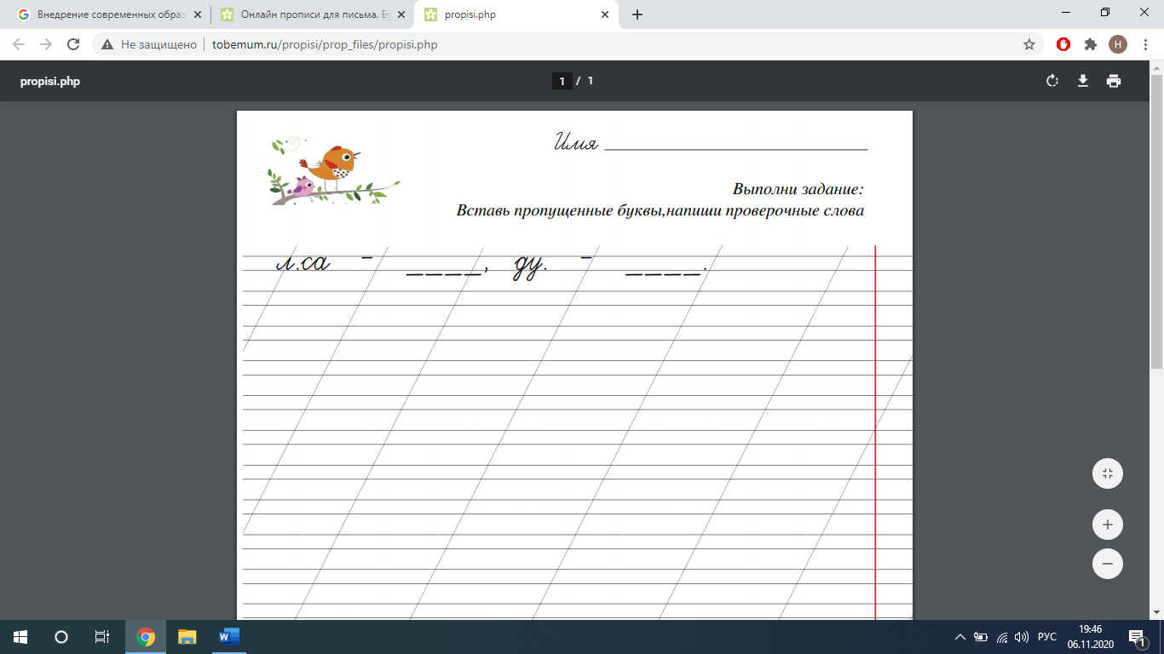

Так же показательно можно организовать и минутку чистописания по математике:

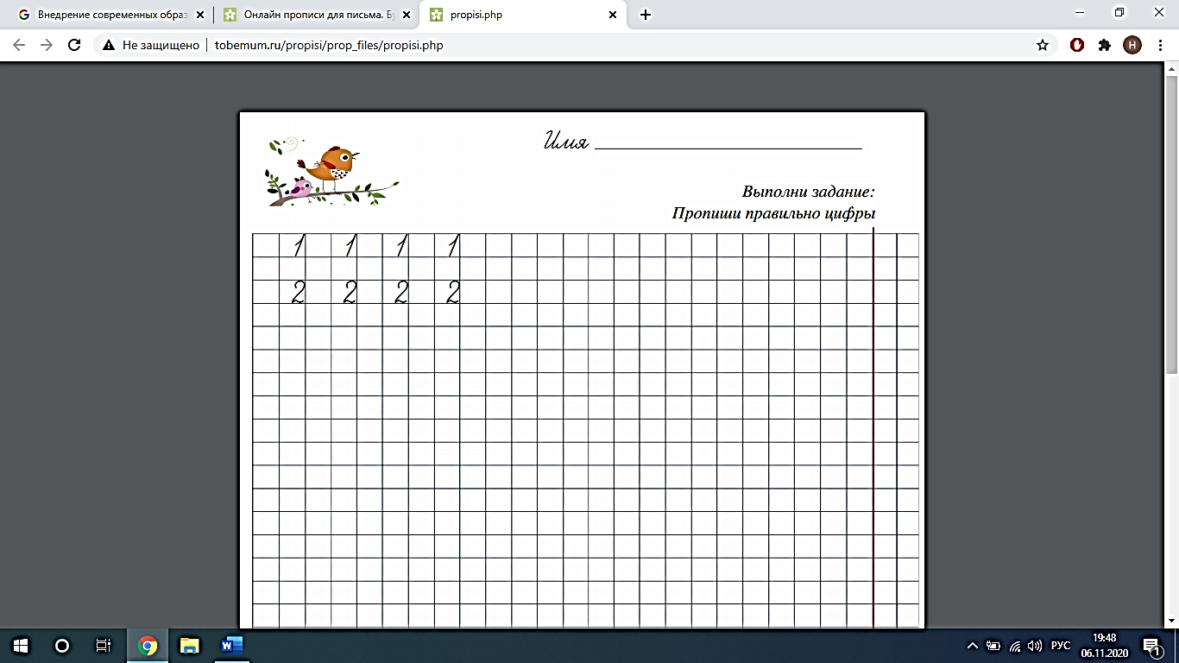

Сгенерировать примеры:

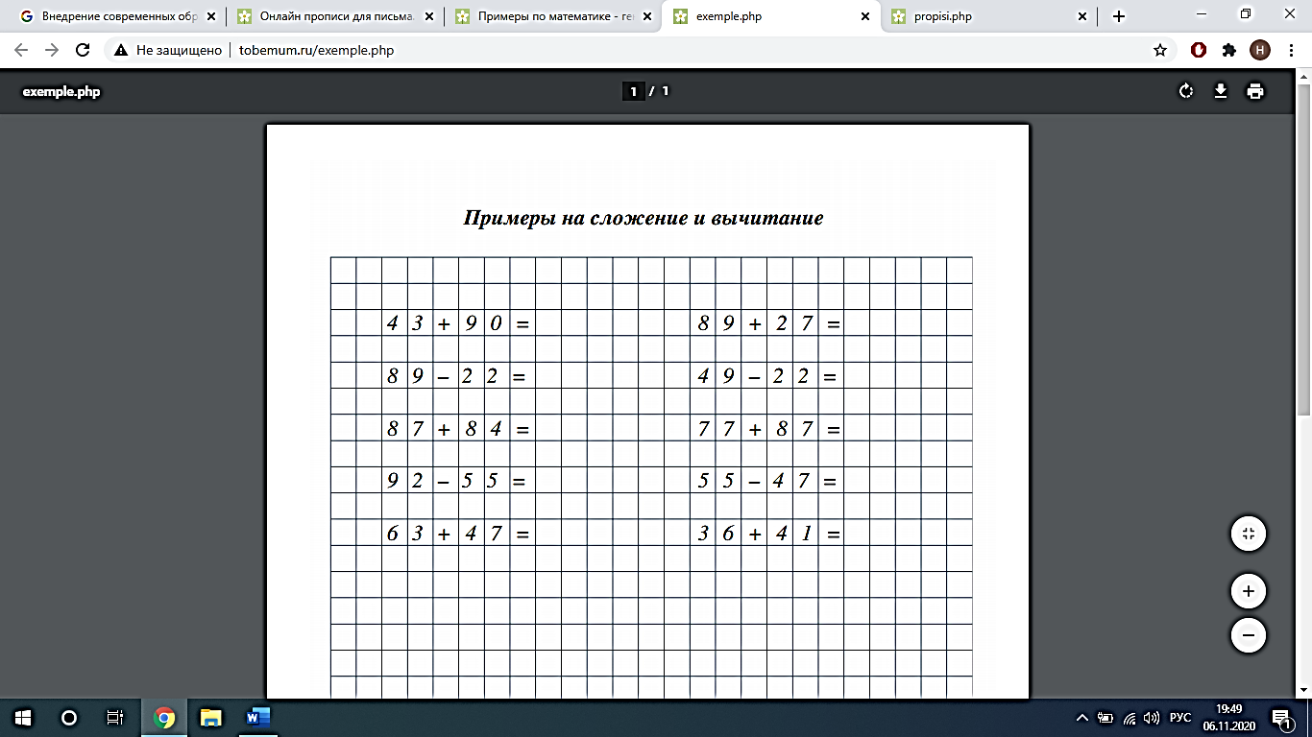

К большому сожалению, нет доверия тестовым материалам он-лайн, создание которых облегчило нам работу, но родители выполняют большую часть работы за детей.